CHƯƠNG 2: CPU

A. Lý thuyết
- Liệt kê các thành phần và nhiệm vụ của CPU.
- Mô tả tổ chức một máy tính đơn giản và hoạt động của các bộ phận chính trong CPU.
- Mô tả hoạt động của CPU diễn ra trong một chu kỳ lệnh.
- Mô tả chức năng của ALU.
- Mô tả chức năng của CU.
- Vai trò tổng quát của các thanh ghi bộ vi xử lí.
- Bộ thanh ghi gồm các loại nào.
- Thanh ghi trạng thái chương trình (Program Status Word) là gì.
- Thế nào là ngắt? Các giai đoạn thực hiện ngắt của CPU.
- Định nghĩa ống dẫn lệnh.
- Vẽ hình để mô tả ống dẫn lệnh. Tại sao kỹ thuật ống dẫn lệnh làm tăng tốc độ CPU.
- Định nghĩa bộ nhớ ngăn xếp, mô tả hoạt động khi cất và lấy dữ liệu ra khỏi ngăn xếp.
- Chức năng và phân loại hệ thống Bus.
B. Bài tập
14. Cho 3 bộ xử lý P1, P2 và P3: cùng chạy một tập lệnh với các tần số/tốc độ xung clock và CPI được cho như bảng bên dưới.
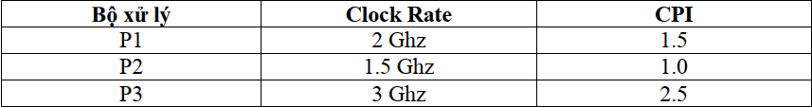
- Bộ xử lý nào có hiệu suất cao nhất dựa theo tiêu chí số lệnh thực thi trong 1 giây (IPS) và số triệu lệnh thực thi trong một giây (MIPS)?
- Nếu các bộ xử lý chạy 1 chương trình nào đó hết 10 giây, tìm tổng số chu kì và tổng số lượng lệnh tương ứng.
- Nếu chúng ta cố giảm 30% thời gian thực thi sẽ dẫn tới việc tăng 20% CPI. Nếu vậy, tốc độ/tần số xung clock mới của từng bộ xử lý tương ứng phải là bao nhiêu?
15. Cho bảng thông số các CPU:
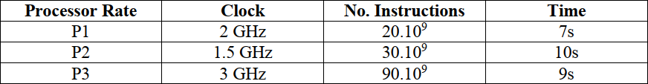
- Tìm IPC (số lệnh được thực hiện trong một chu kì – instruction per cycle) cho mỗi bộ xử lý.
- Tìm tốc độ/tần số xung clock mới cho P2 để P2 có thể giảm thời gian thực thi bằng P1
- Tìm số lượng lệnh cho P2 mà giảm thời gian thực thi của nó tới bằng của P3.
16. Có hai bộ xử lý có cùng tập lệnh. Tập lệnh được chia thành 4 lớp theo CPI (A, B,
C, và D).
- Cho chương trình với số lệnh là 10⁶ lệnh, trong đó 10% lệnh lớp A, 20% lệnh lớp B, 50% lệnh lớp C, và 20% lệnh lớp D. Bộ xử lý nào thực hiện nhanh hơn với chương trình này?
- CPI trung bình cho mỗi bộ xử lý với chương trình câu a?
- Tìm số chu kỳ cần thiết cho mỗi bộ xử lý?
- Giả sử rằng lệnh toán học (Arith) cần 1 chu kì; đọc dữ liện từ bộ nhớ (Load) và ghi dữ liệu vào bộ nhớ (Sw) trong 5 chu kì; các lệnh nhánh (Branch) trong 2 chu kì. Tìm thời gian thực thi của một chương trình chạy trên bộ xử lý 2 GHz? Biết số lệnh từng loại trong chương trình chạy như bảng:
- Tìm CPI cho chương trình câu d
- Nếu số lượng của các lệnh load có thể giảm một nửa, chương trình tăng tốc bao nhiêu lần (speedup) và CPI mới của chương trình là bao nhiêu?
17. Xét 2 bộ xử lý P1 và P2 có cùng một tập lệnh. Có 5 lớp lệnh (A, B, C, D và E) trong tập lệnh. Tốc độ/Tần số xung clock và CPI của mỗi lớp được cho như bảng dưới.
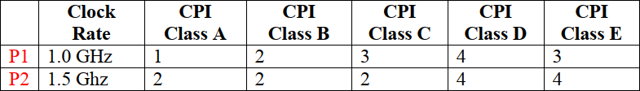
- Khi một máy tính thực thi bất kỳ chuỗi lệnh nào, nếu nó đạt một tốc độ nhanh nhất thì máy tính được xem là đạt hiệu suất đỉnh điểm (peak performance). Tính số lượng lệnh thực thi trong 1 giây khi P1 và P2 đạt hiệu suất đỉnh điểm
- Nếu số lệnh cần thực thi của một chương trình được chia đều cho các lớp lệnh, ngoại trừ lớp lệnh A có số lệnh gấp đôi các lớp lệnh khác. Máy tính nào chạy nhanh hơn và nhanh hơn bao nhiêu lần?
- Nếu số lượng lệnh cần thực thi của một chương trình được chia đều cho các lớp lệnh, ngoại trừ lớp E có số lệnh gấp đôi các lớp lệnh khác. Máy tính nào chạy nhanh hơn và nhanh hơn bao nhiêu lần?
- Bảng dưới cho biết sự phân chia số lượng lệnh theo nhóm lệnh của 2 chương trình khác nhau:
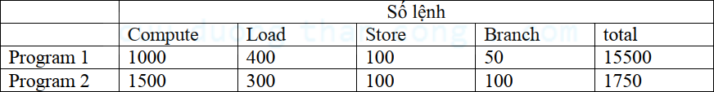
Giả sử rằng lệnh tính toán (Compute) mất 1 chu kì, lệnh đọc dữ liệu từ bộ nhớ (Load) và ghi dữ liệu vào bộ nhớ (Store) mất 10 chu kì và lệnh rẽ nhánh (Branch) mất 3 chu kì. Dựa vào bảng dữ liệu trên hãy tính thời gian thực thi của một bộ xử lý MIPS 3 GHz.
- Giả sử rằng lệnh tính toán (Cmpute) mất 1 chu kì, lệnh đọc dữ liệu từ bộ nhớ (Load) và ghi vào bộ nhớ (Store) mất 2 chu kì và lệnh rẽ nhánh (Branch) mất 3 chu kì. Dựa vào bảng dữ liệu trên hãy tính thời gian thực thi của một bộ xử lý MIPS 3GHz.

